Отчет о проведении зимних каникул в старшей группе «А»
Во время каникул дети как обычно посещают детский сад. Вместо привычных учебных занятий в это время проводятся развлекательные мероприятия, которые позволяют детям разгрузиться от процесса обучения, улучшить состояние здоровья, удовлетворить потребность в самовыражении и общении со сверстниками, проявить творческие способности.
У нас же в этом учебном году неделя зимних каникул прошла с 09 по 13 января.
Первый день: «Эксперименты с цветом»
Второй день: «День сказок»
Третий день: «Зимние забавы»
Четвертый день: «День здоровья»
На протяжении всей недели мы старались заинтересовать детей различными играми, проводили разнообразные дидактические и подвижные игры, чтобы дети набирались сил, здоровья.
В первый день - « Эксперименты с цветом». Целью стало развитие познавательной активности у детей через поисково-исследовательскую деятельность с цветом и краской. Дети нанесли на край салфетки капли акварельных красок в последовательности расположения цветов радуги. Опустили окрашенный край салфетки в воду на 10 секунд, подождали, когда вода пропитает салфетку и капли краски сольются. В итоге, получилась очень красивая радуга.
Второй день был посвящен сказкам. В течение дня с детьми проводились беседы на такие темы, как: «Мои любимые сказки» «Мой любимый книжный герой» и тд.
Затем, дети показали инсценировку сказки «Красная Шапочка». Юные артисты прекрасно передали характер выбранного персонажа, его эмоциональное состояние. Сказка всем очень понравилась!
Третий день был посвящен «Зимним забавам». Все мероприятия были направлены на закрепление основных признаков зимы. Дети рассматривали иллюстрации, картины о зиме. Были проведены беседы с детьми на тему: «Какая одежда нужна зимой», «Как зимуют птицы, звери», читали детям стихотворения, потешки о зиме. Итоговым мероприятием стало развлечение «Эх, зимушка - зима!», проведенное совместно с инструкторами по физической культуре и родителями. Все получили много положительных эмоций, и хорошее настроение осталось с ребятами до конца дня.
Четвертый день – «День здоровья» начался с утренней зарядки, которая помогла детям взбодриться, а также подняла настроение.
Также с детьми провели познавательные беседы: "Вредные привычки", "Полезные продукты", "Овощи и фрукты" "Закаляйся, если хочешь быть здоров». Затем провели экскурсию в медицинский кабинет, где медсестра рассказала детям о своей ежедневной работе, показала оборудование медицинского кабинета. Дети с интересом слушали рассказ медсестры и рассматривали все, что находится в помещении, задавали много вопросов по теме экскурсии.
Все мероприятия, проведенные в ходе недели зимних каникул, способствовали физическому, эстетическому и познавательному развитию детей. Дети смогли не только интересно и с пользой провести время зимних каникул, но и запастись позитивной энергией на вторую половину года.

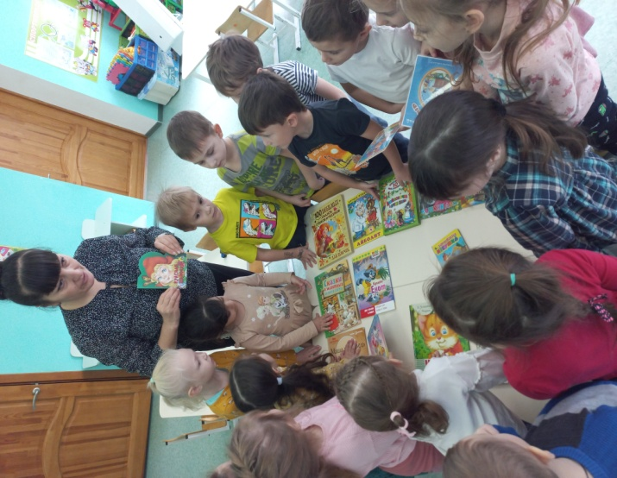
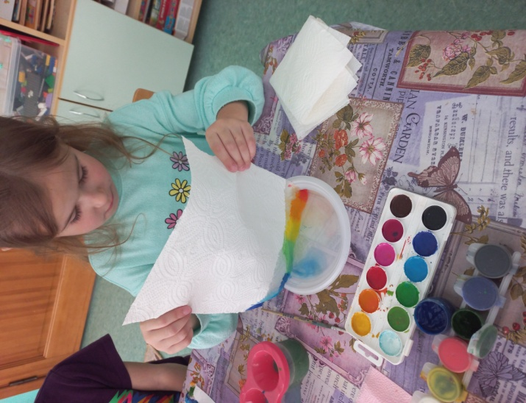
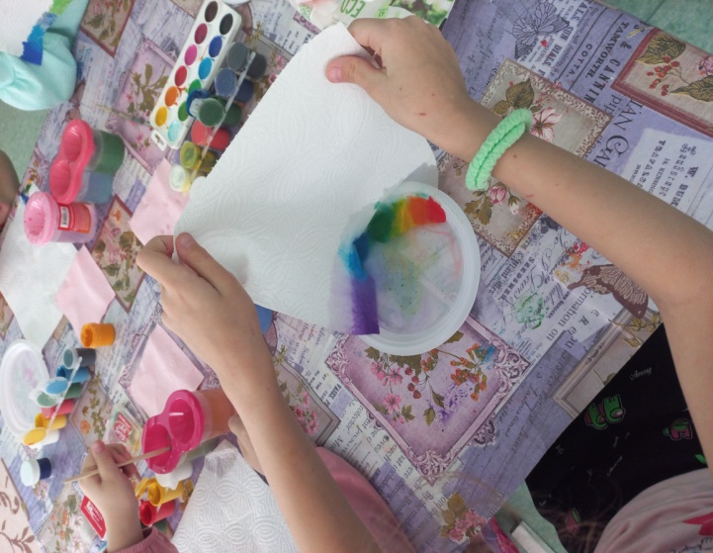

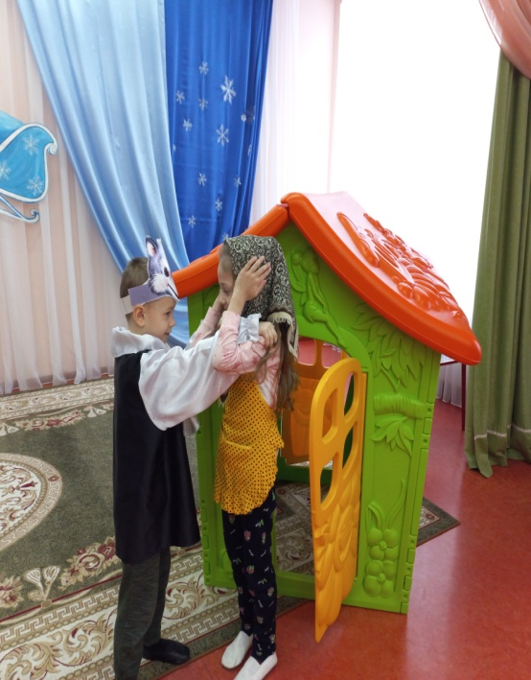
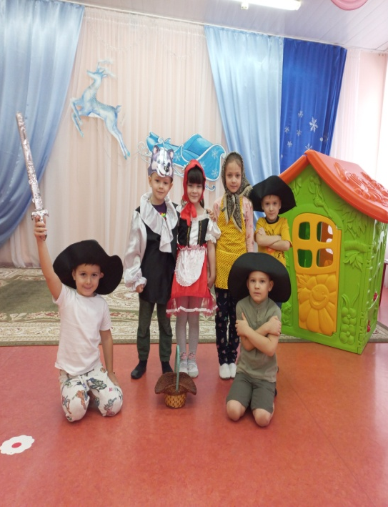

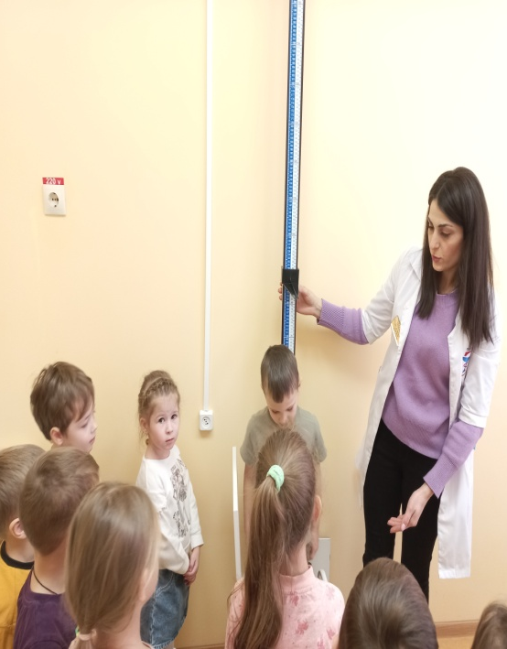

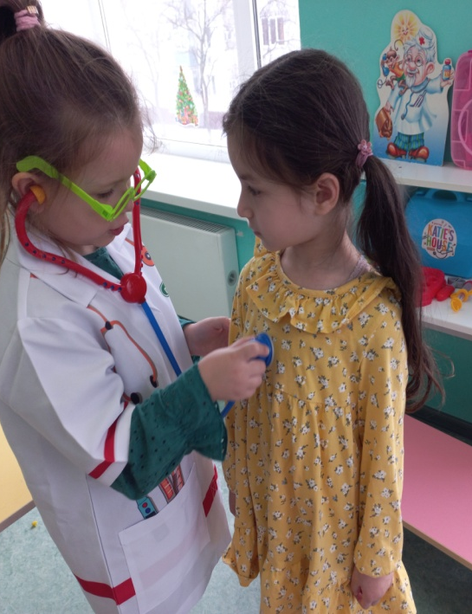
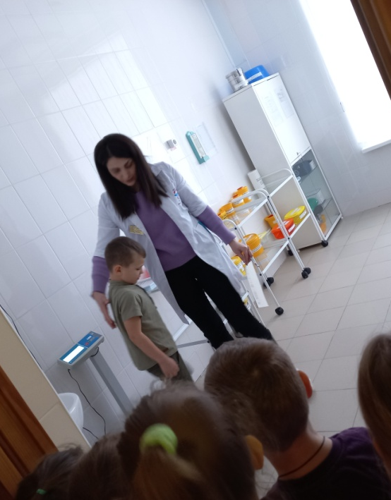

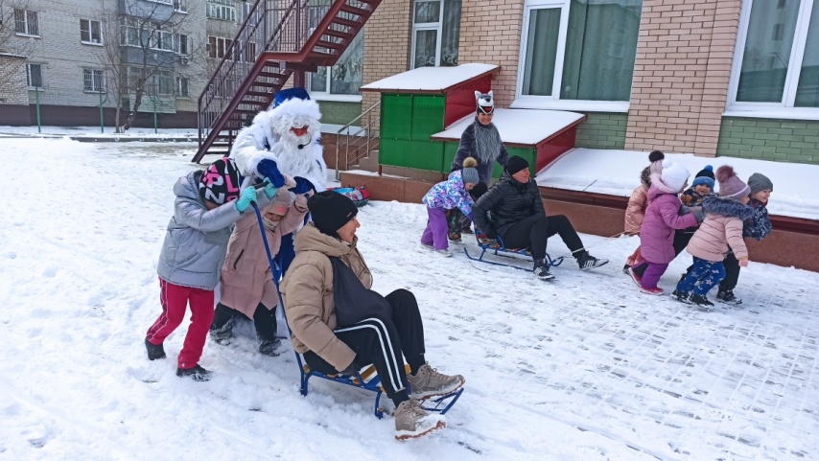
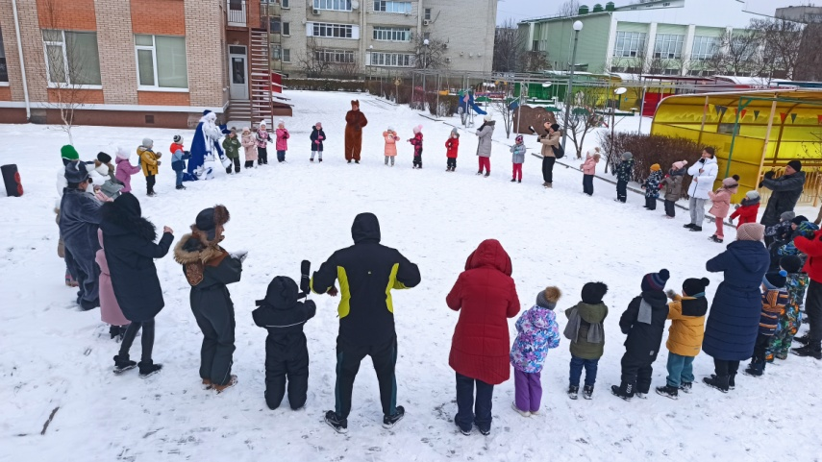

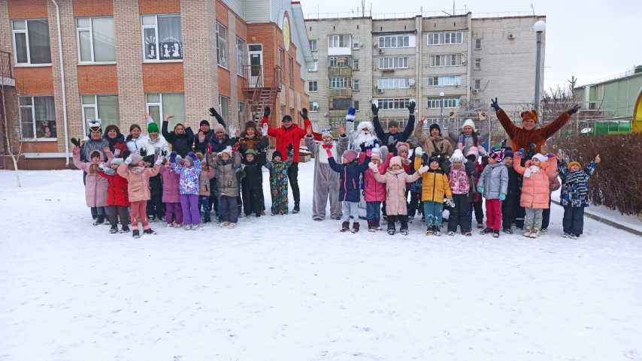
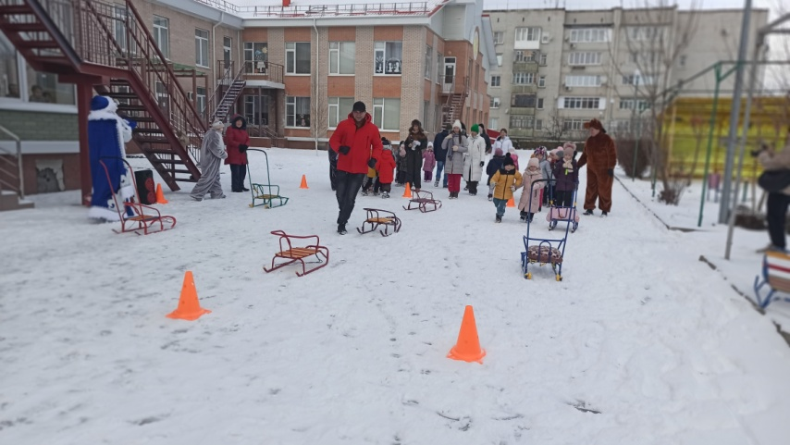

Воспитатель: Манафова Э.М.

